Министерство образования Республики Беларусь

Учреждение образования «Белорусский государственный технологический университет»

Факультет информационных технологий

Кафедра информационных систем и технологий

**Отчет к лабораторной работе №5**

**«Исследование блочных шифров»**

Выполнил:

студентка 3 курса 2 группы

Черноок Ю. С.

Проверил:

ассистент

Копыток Д. В.

Минск 2021

Цель: изучение и приобретение практических навыков разработки и использования приложений для реализации блочных шифров.

**Теоретическая часть**

В 1972 г. Национальное бюро стандартов США (ныне – Национальный институт стандартов и технологии, NationalInstituteofStandarts&Technology – NIST) инициировало программу защиты каналов связи и компьютерных данных. Одна из целей – разработка единого стандарта криптографического шифрования. Основными критериями оценки алгоритма являлись следующие:

* алгоритм должен обеспечить высокий уровень защиты;
* алгоритм должен быть понятен и детально описан;
* криптостойкость алгоритма должна зависеть только от ключа;
* алгоритм должен допускать адаптацию к различным применениям;
* алгоритм должен быть разрешен для экспорта.

В качестве начального варианта нового алгоритма рассматривался Lucifer – разработка компании IBM начала семидесятых годов. В основе указанного алгоритма использовались два запатентованных в 1971 г. Хорстом Фейстелем (HorstFeistel) устройства, реализующие различные алгоритмы шифрования, позже получившие название шифр (сеть) Фейстеля (FeistelCipher, FeistelNetwork). В первой версии проекта Lucifer сеть Фейстеля не использовалась. После многочисленных согласований, специальных конференций, где рассматривались в основном вопросы криптостойкости алгоритма, подлежащего утверждению в качестве федерального стандарта, в ноябре 1976 г. был утвержден стандарт DES (DataEncryptionStandard – стандарт шифрования данных). Предполагалось, что стандарт будет реализовываться только аппаратно. В 1981 г. ANSI одобрил DES в качестве стандарта для публичного использования (стандарт ANSI Х3.92), назвав его алгоритмом шифрования данных (DataEncryptionAlgorithm – DEA).

В 1987 г. были разработаны алгоритмы FEAL и RC2. Сети Фейстеля получили широкое распространение в 1990-е гг. – в годы появления таких алгоритмов, как Blowfish (1993), TEA (1994), RC5 (1994), CAST-128 (1996), XTEA (1997), XXTEA (1998), RC6 (1998) и др. На основе сети Фейстеля в 1990 г. в СССР был принят в качестве ГОСТ 28147–89 стандарт шифрования.

Предполагалось, что DES будет сертифицироваться каждые 5 лет. Срок действия последнего сертификата на территории США истек практически к концу ХХ в. К тому времени DES был вскрыт «лобовой атакой».

В 1998 г. NIST объявил конкурс на новый стандарт, который завершился в 2001 г. принятием AES (AdvancedEncryptionStandard). Все перечисленные стандарты и алгоритмы блочных шифров (БШ) строятся на основе подстановочных и перестановочных шифров, т. е. являются комбинационными. БШ относятся также к классу симметричных.

Блочное зашифрование (расшифрование) предполагает разбиение исходного открытого (зашифрованного) текста на равные блоки, к которым применяется однотипная процедура зашифрования (расшифрования).

Указанная однотипность характеризуется прежде всего тем, что процедура зашифрования (расшифрования) состоит из совокупности повторяющихся наборов преобразований, называемых раундами.

Основные требования к шифрам рассматриваемого класса можно сформулировать следующим образом:

* даже незначительное изменение исходного сообщения должно приводить к существенному изменению зашифрованного сообщения;
* устойчивость к атакам по выбранному тексту;
* алгоритмы зашифрования/расшифрования должны быть реализуемыми на различных платформах;
* алгоритмы должны базироваться на простых операциях;
* алгоритмы должны быть простыми для написания кода, вероятность появления программных ошибок должна быть низкой;
* алгоритмы должны допускать их модификацию при переходе на иные требования по уровню криптостойкости.

**Сеть Фейстеля**

Само название конструкции Фейстеля (сеть) означает ее ячеистую топологию. Формально одна ячейка сети соответствует одному раунду зашифрования или расшифрования сообщения. При зашифровании сообщение разбивается на блоки одинаковой (фиксированной) длины (как правило – 64 или 128 битов). Полученные блоки называются входными. В случае если длина входного блока меньше, чем выбранный размер, блок удлиняется установленным способом. Каждый входной блок шифруемого сообщения изначально делится на два подблока одинакового размера: левый (L0) и правый (R0). Далее в каждом i-м раунде выполняются преобразования в соответствии с формальным представлением ячейки сети Фейстеля:

$$\left\{\begin{aligned}L_{i}= R_{i-1}; \\ R_{i}=L_{i-1}+f\left(R_{i-1},K_{i}\right)\end{aligned}\right.$$

По какому-либо математическому правилу вычисляется раундовый ключ Ki. В приведенном выражение знак «+» соответствует поразрядному суммированию на основе «XOR».

**Алгоритм DES**

Данный алгоритм является, пожалуй, наиболее исследованным. Алгоритм строится на основе сети Фейстеля.

Общая схема алгоритма представлена на рисунке 1.

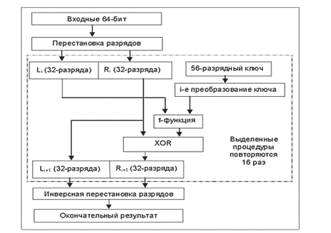

Рисунок 1 – Общая схема алгоритма DES

Схема реализации f-функции представлена на рисунке 2.

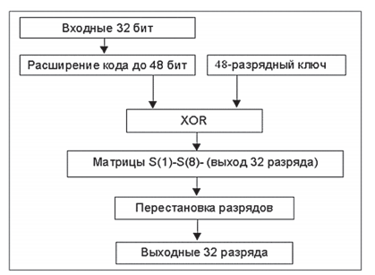

Рисунок 2 – Схема реализации f-функции

Существуют несколько реализаций алгоритма 3DES. Вот некоторые из них:

* DES-EEE3: шифруется 3 раза с 3 разными ключами (операции шифрование-шифрование-шифрование);
* DES-EDE3: 3DES операции шифрование-расшифрование шифрование с разными ключами;
* DES-EEE2 и DES-EDE2: как и предыдущие, однако на первом и третьем шаге используется одинаковый ключ.

**Практическая часть**

Разработать авторское приложение в соответствии с целью лабораторной работы. Приложение должно реализовывать следующие операции:

* разделение входного потока данных на блоки требуемой
* длины с необходимым дополнением последнего блока;
* выполнение требуемых преобразований ключевой информации;
* выполнение операций зашифрования/расшифрования;
* оценка скорости выполнения операций зашифрования/расшифрования;
* пошаговый анализ лавинного эффекта с подсчетом количества изменяющихся символов по отношению к исходному слову.

Исследуемый метод шифрования и ключевая информация – в соответствии с вариантом.



Программный код функций, реализующих алгоритм DES представлен на рисунках 3-6.

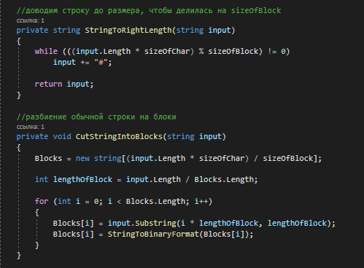

Рисунок 3 – Реализация функций алгоритма DES

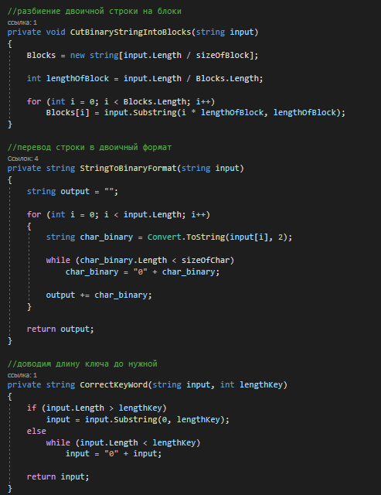

Рисунок 4 – Реализация функций алгоритма DES

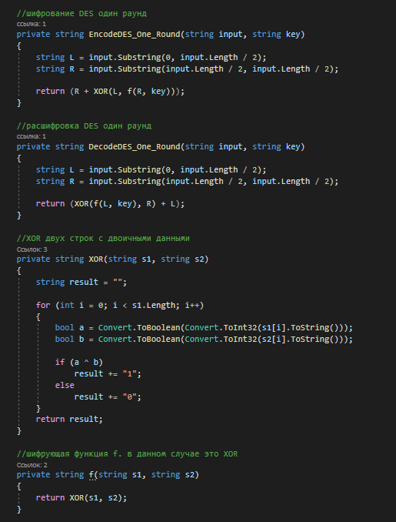

Рисунок 5 – Реализация функций алгоритма DES

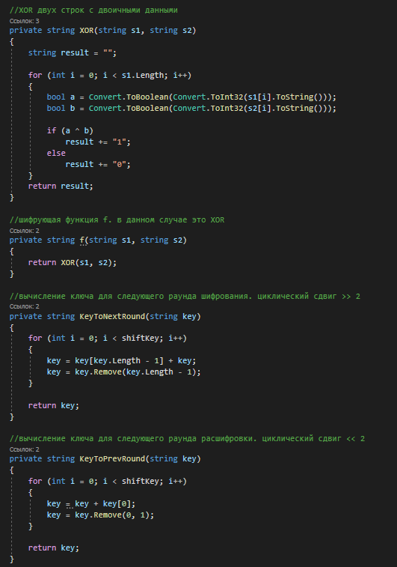

Рисунок 6 – Реализация функций алгоритма DES

Работа разработанного программного средства представлена на рисунке 7.

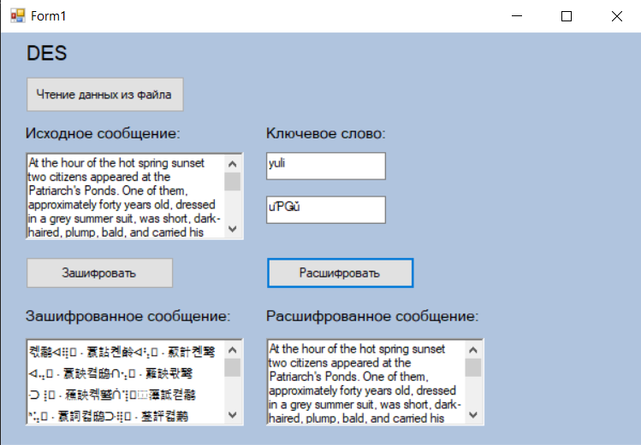

Рисунок 7 – Разработанное программное средство

Вывод: я изучила и приобрела практические навыки разработки и использования приложений для реализации блочных шифров.